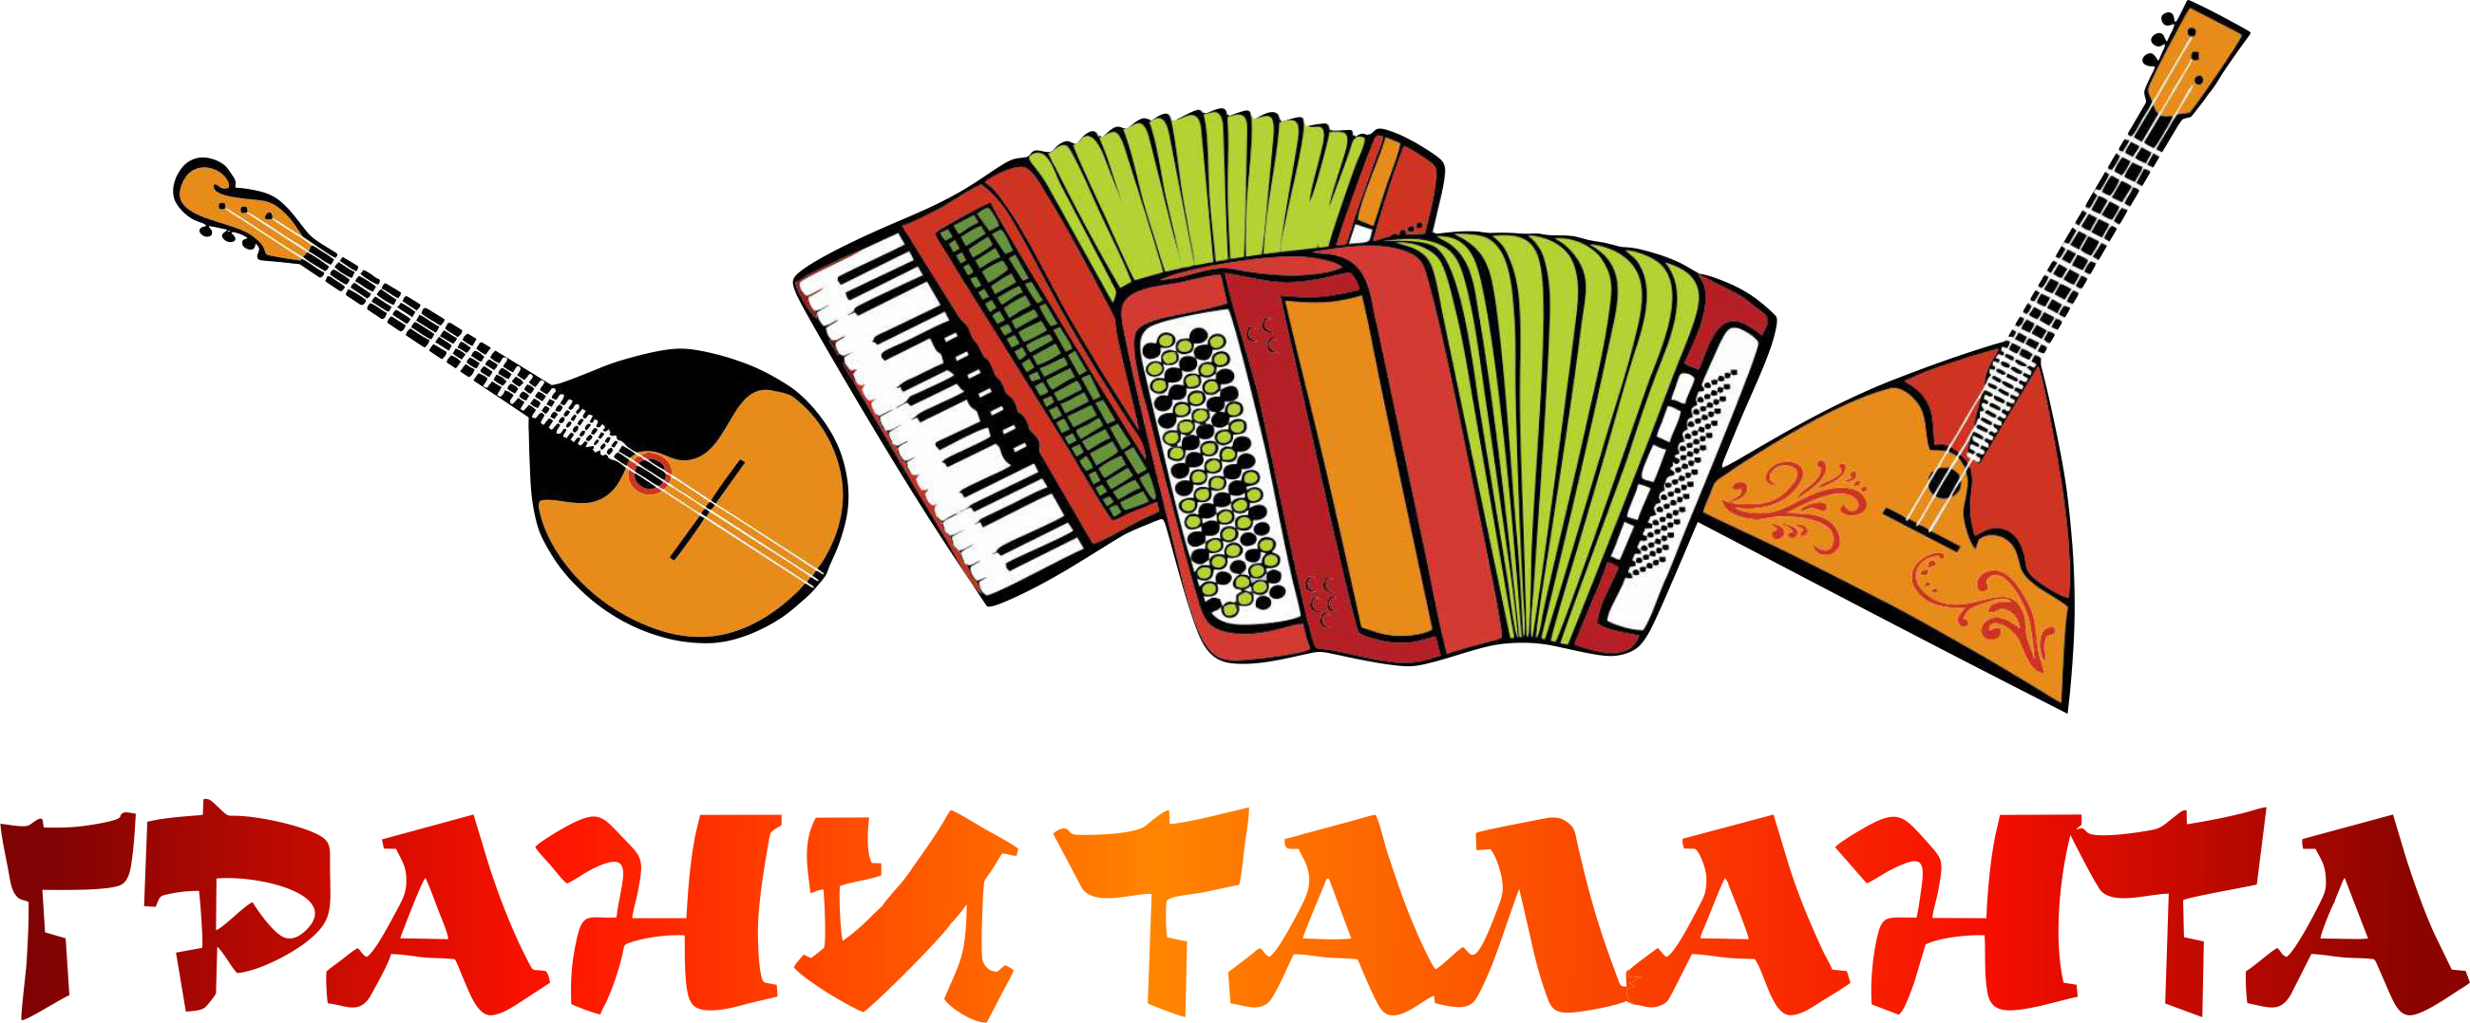
РЕГЛАМЕНТ
ⅤI Открытого зонального конкурса
юных исполнителей на народных инструментах
«Грани Таланта»

Дата проведения: 24-25.02.2024 г.
Место проведения: МБУ ДО ДМШ № 2 им. В.А. Коха - I корпус (пр. Мира, 74)
08.30 – 09.00 - Регистрация участников
09.00 - Открытие конкурса (Концертный зал)
Номинация
Народные инструменты (Баян, аккордеон)
Концертный зал
09.15 – 10.00 – I возрастная группа (до 9 лет)
10.00 до 10.20 перерыв
10.20 – 11.50 – II возрастная группа (10 – 12 лет)
11.50 до 13.00 обед
13.00 – 14.20 – III возрастная группа (13 – 15 лет)
Номинация
Народные струнные инструменты (Гитара)
Аудитория 206
09.15 – 10.45 – I и II возрастные группы (до 9 лет, 10 – 12 лет)
10.45 до 11.15 перерыв
11.15 – 13.15 – III возрастная группа (13 – 15 лет)
13.15 до 14.00 обед
14.00 – 14.40 – IV возрастная группа (16 – 17 лет)

Номинация
Народные струнные инструменты (Домра, балалайка, бандура)
Малый зал
09.15 – 10.00 – I возрастная группа (до 9 лет)
10.00 до 10.20 перерыв
10.20 – 11.30 – II возрастная группа (10 – 12 лет)
11.30 до 12.00 перерыв
12.00 – 14.10 – III и IV возрастные группы (13 – 15 лет, 16 – 17 лет)
14.10 – обед

17.00 – Закрытие конкурса, награждение победителей

